
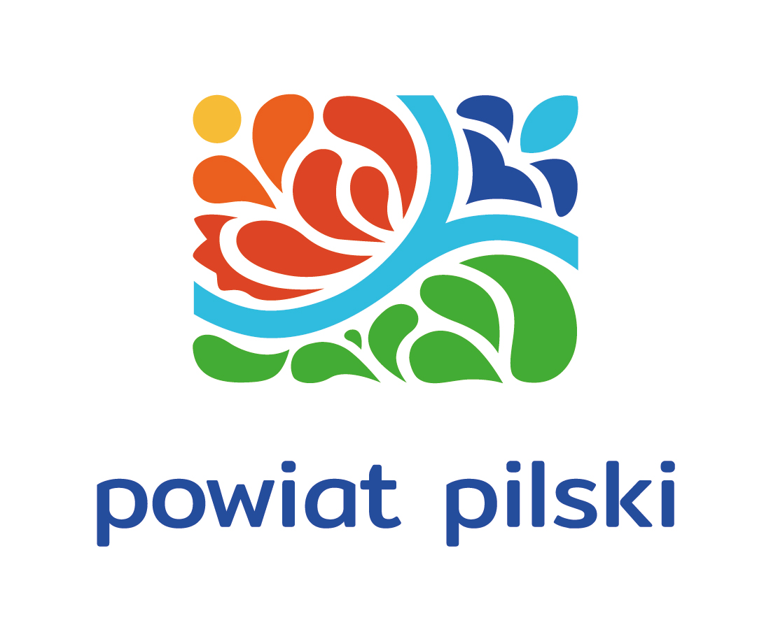

XXIII POWIATOWY KONKURS NA LAMPĘ RORATNIĄ

Centrum Upowszechniania Kultury w Szydłowie, Starostwo Powiatowe w Pile oraz Gmina Szydłowo serdecznie zapraszają dzieci i młodzież powiatu pilskiego do wzięcia udziału
w XXIII Konkursie na Lampę Roratnią

I. CELE KONKURSU:
1. Stworzenie możliwości szerszego udziału młodzieży w konfrontacji osiągnięć rówieśniczych.
2. Powszechna prezentacja wszechstronnego dorobku dzieci i młodzieży w tej dziedzinie.
3. Wymiana doświadczeń artystycznych.
4. Kształtowanie wśród uczestników konkursu emocjonalnego stosunku do tradycji, obrzędowości oraz sztuki sakralnej.
5. Zgłębianie poczucia tożsamości religijnej i regionalnej.
6. Propagowanie wśród dzieci i młodzieży różnych technik plastycznych.
II. UCZESTNICY:
1. Dzieci i młodzież szkół podstawowych powiatu pilskiego.

III. WARUNKI UCZESTNICTWA:
1. Przedmiotem konkursu są prace wykonane z dowolnego materiału, dowolną techniką.
2. Każdy uczestnik może zgłosić na konkurs 1 pracę.
3. Prace należy podpisać DRUKOWANYMI LITERAMI: imię i nazwisko, wiek (klasa) uczestnika, telefon kontaktowy, nazwa szkoły (placówki), imię i nazwisko nauczyciela (instruktora).
4. Każdy uczestnik załącza do wykonanego lampionu zgodę na przetwarzanie danych osobowych i udostępnianie wizerunku ( zał. nr 1).
5. Pełna treść klauzuli informacyjnej stanowi załącznik nr 2 niniejszego regulaminu.
IV. TERMINY:
1. Prace należy nadsyłać lub składać osobiście w terminie do dnia 1 grudnia 2021 roku, do godz. 15:30,
na adres: Centrum Upowszechniania Kultury w Szydłowie Szydłowo 89A 64-930 – Szydłowo.
2. W przypadku nadania przesyłki kurierem lub pocztą o dacie wpływu pracy konkursowej decyduje data stempla pocztowego.
3. Organizator powołuje Jury, które dokona oceny prac.
4. Ogłoszenie wyników konkursu i uroczyste wręczenie nagród nastąpi 8 grudnia 2021 r., o godz. 11:00
w Domu Pielgrzyma w Skrzatuszu.
V. UWAGI ORGANIZACYJNE:
1. Rodzice/prawni opiekunowie autorów przystępujących do konkursu proszeni są o wypełnienie i podpisanie załączników nr 1 i nr 2.
2. O przyznanych nagrodach i wyróżnieniach Organizator powiadomi uczestników telefonicznie.
3. Koszt przejazdu po odbiór nagród pokrywa uczestnik.
4. Organizatorzy nie zwracają prac biorących udział w konkursie.
5. Wszelkie dodatkowe informacje: tel. 67 351 05 20.
6. Udział w konkursie jest równoznaczny z akceptacją regulaminu i zapoznaniu się z treścią klauzuli informacyjnej (zał. nr 2).

